令和6年新年賀詞交歓会

令和6年新年賀詞交歓会を以下の通り予定しています。地域社会に貢献していくためには、あはきの施術を守り、発展させていかなければなりません。是非多くの先生方にお集まりいただいて新年を祝い、懇親を深め、業界をとりまく様々な課題について意見交換いたしましょう。
ご出欠のご確認は恐れ入りますが令和5年12月19日（月）までに会報同封の返信用紙にて電子メール、もしくはFAXでお知らせ下さいますようお願い申し上げます。
FAX ０４５－２４２－７７９１
メールアドレス kanasin@apricot.ocn.ne.jp

記
日時 令和6年1月14日（日）18時～20時（17時30分受付開始）
会場：新横浜グレイスホテル ３F グレイス
横浜市港北区新横浜3-6-15（新横浜駅徒歩1分）
TEL：045-474-5111

会費：9000円（神奈鍼会員）会員外は11000円

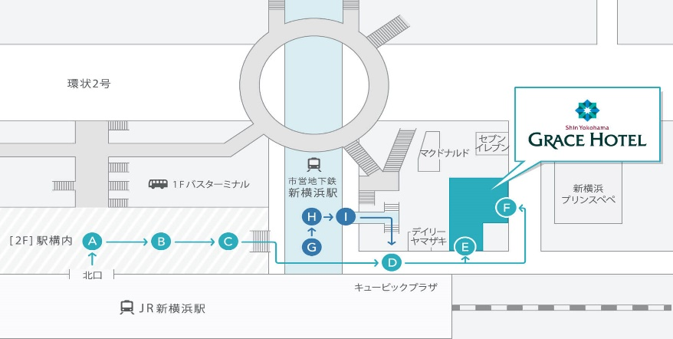
以上

